**Załącznik nr 1 do zapytania ofertowego**

**SZCZEGÓŁOWY OPIS PRZEDMIOTU ZAMÓWIENIA**

Nazwa zamówienia: *Przeprowadzenie badań wstępnych zanieczyszczenia powierzchni ziemi na terenie działki o nr ewid. 213 w m. Równe, gm. Dukla, powiat krośnieński, woj. podkarpackie.*

Przedmiotem zamówienia będzie usługa polegająca na przeprowadzeniu badań wstępnych na części terenu dz. o nr ewid. 213, położonej *w* m. Równe, gm. Dukla, powiat krośnieński, woj. podkarpackie oraz sporządzeniu dokumentacji z przeprowadzonych badań.

Szczegółowy opis przedmiotu zamówienia:

* wykonanie badań wstępnych, zgodnie z § 9 ust. 1 pkt 1 - 8 rozporządzenia Ministra Środowiska z dnia 1 września 2016 r. w sprawie sposobu prowadzenia oceny zanieczyszczenia powierzchni ziemi (Dz. U. z 2016 r. poz. 1395), zwanym dalej „*rozporządzaniem*”, w‍ zakresie zawartości substancji powodujących ryzyko szczególnie istotne dla ochrony powierzchni ziemi, tj.:
  + metale i metaloidy: arsen (As), bar (Ba), chrom (Cr), cyna (Sn), cynk (Zn), kadm (Cd), kobalt (Co), miedź (Cu), molibden (Mo), nikiel (Ni), ołów (Pb), rtęć (Hg),
  + suma węglowodorów C6-C12, składników frakcji benzyn,
  + suma węglowodorów C12-C35, składników frakcji oleju,
  + węglowodory aromatyczne: benzen, etylobenzen, toluen, ksyleny, styren,
  + wielopierścieniowe węglowodory aromatyczne (WWA): naftalen, antracen, chryzen, benzo(a)antracen, dibenzo(a,h)antracen, benzo(a)piren, benzo(b)fluoranten, benzo(k)fluoranten, benzo(ghi)perylen, indeno(1,2,3-c,d)piren
  + fenol,
* określenie poziomu i charakteru zwierciadła wód podziemnych, jeżeli zostaną stwierdzone,
* sporządzenie dokumentacji badań wstępnych, o których mowa w § 9 ust. 1 pkt 9 rozporządzenia.

Zgodnie z rozporządzeniem (§ 9 ust. 1 pkt 3 lit. a tiret drugie), na terenie zostaną wyznaczone **2 sekcje powierzchniowe** – z każdej z sekcji należy pobrać po 1 próbce zbiorczej gleby, złożonej z przynajmniej 15 próbek pojedynczych, z‍ głębokości 0‑0,25‍ m‍ p.p.t.

Na terenie objętym badaniami zostaną wykonane **dwa** **otwory badawcze**, po jednym na terenie każdej sekcji powierzchniowej, z których zostaną pobrane próbki pojedyncze z‍ przedziału głębokości: 0,25 - 1,0 m p.p.t.

Ostateczna lokalizacja punktów, w których wykonane zostaną odwierty będzie ustalona podczas poboru próbek. Propozycję lokalizacji punktów poboru próbek należy przedstawić Zamawiającemu najpóźniej 2 dni robocze przed planowanymi pracami terenowymi. Pobieranie próbek odbędzie się w obecności przedstawiciela Zamawiającego. O planowanym terminie poboru próbek gleby Zamawiający zostanie powiadomiony najpóźniej 5 dni roboczych przed pracami terenowymi.

W próbkach zbiorczych pobranych z przedziału głębokości 0 - 0,25 m p.p.t. należy wykonać oznaczenie: składu granulometrycznego, zawartości węgla organicznego i‍ wartości pHKCI, celem zaklasyfikowania do podgrupy gruntów; II-1, II-2 lub II-3 oraz w‍ próbkach pojedynczych gleby pobranych z przedziału głębokości 0,25 – 1,0 m‍ p.p.t., należy wykonać **oznaczenie wodoprzepuszczalności gleby**.

Dokumentacja badań będzie zawierała informacje o:

1. datach pobrania próbek,
2. miejscach pobrania próbek, w tym adres, numery działek ewidencyjnych oraz współrzędne określone z wykorzystaniem systemu nawigacji satelitarnej (GPS),
3. głębokości pobrania próbek,
4. sposobie użytkowania gruntu w miejscu pobrania próbek,
5. właściwościach gleby, o których mowa w § 9 ust. 1 pkt 7 lit. a rozporządzenia,
6. wynikach pomiarów, o których mowa w § 9 ust. 1 pkt 7 lit. b rozporządzenia,
7. stwierdzonym zanieczyszczeniu,
8. jeżeli istnieją do tego podstawy - wynikach analizy, czy stwierdzone zawartości substancji na danym terenie są pochodzenia naturalnego,
9. dodatkowo zależy zawrzeć informacje o poziomie wód podziemnych.

W celu realizacji usługi Zamawiający przekaże Wykonawcy niezbędne informacje i materiały zgromadzone w toku prowadzonego postępowania.

Wymagania względem usługi

Pobór i badania próbek gleby muszą być wykonane przez laboratorium, o którym mowa w art. 147a ust. 1 pkt 1 lub ust. 1a ustawy z dnia 27 kwietnia 2001 r. - Prawo ochrony środowiska (Dz. U. z 2024 r. poz. 54, ze zm.), w oparciu o referencyjne metodyki wykonywania badań właściwości oraz zanieczyszczenia gleby, o których mowa w § 11 rozporządzenia w sprawie sposobu prowadzenia oceny zanieczyszczenia powierzchni ziemi.

Laboratorium lub wykonawca poboru próbek gleby jest zobowiązany do posiadania sprzętu/możliwości technicznych do wykonania poboru. Jednocześnie wykonawca zlecenia jest zobowiązany do posiadania ubezpieczenia OC obejmującego szkody powstałe w‍ wyniku przeprowadzenia badań i poboru próbek. Wykonawca w okresie od 5 września 2016 r., a jeżeli okres działalności jest krótszy, to w tym okresie wykonał, zgodnie z ww. rozporządzeniem, co najmniej 3 usługi, polegające ma przeprowadzeniu czwartego etapu identyfikacji terenu zanieczyszczonego.

Teren występowania szkody w środowisku w powierzchni ziemi

Badaniami zostanie objęta część terenu działki o nr ewid. 213 w m. Równe, gm. Dukla (identyfikator działki: 180702_5.0015.213), stanowiąca teren użytkowany rolniczo, z łąkami, sadem, zadrzewieniami oraz zabudową jednorodzinną i gospodarczą.

Ww. działka ma powierzchnię 0,63 ha, natomiast wymagająca przeprowadzenia badań wstępnych środkowa i‍ północna część ma powierzchnię ok. 0,46 ha i wymiary ok. 55 x75 m.

Przedmiotowa nieruchomość od strony północno – zachodniej sąsiaduje z zakładem świadczącym usługi budowlano - montażowe oraz wykonywanie remontów urządzeń ciśnieniowych i wiertniczych dla przemysłu naftowego. Ponadto, działka jest położona na terenie obszaru górniczego kopalni ropy naftowej. Niebadana południowo-zachodnia część jest zajęta pod budowę drogi publicznej.

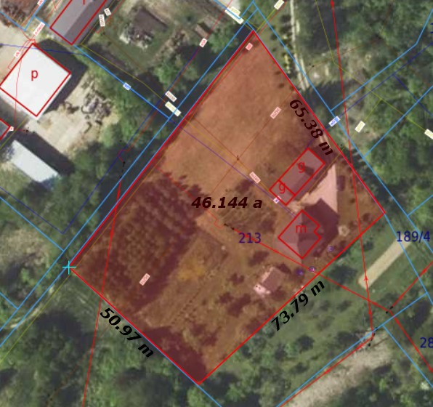

Mapa nr 1. Teren badań (mapa poglądowa). Opracowane na podstawie serwisu www.geoportal.gov.pl Głównego Urzędu Geodezji i Kartografii.

Zgodnie z rozporządzeniem, po uwzględnieniu danych z miejscowego planu zagospodarowania przestrzennego, ustalonego uchwała nr XXX/195/05 Rady Miejskiej w‍ ‍Dukli z dnia 11 marca 2005 r. w sprawie uchwalenia miejscowych planów zagospodarowania przestrzennego Gminy Dukla (Dz. Urz. Woj. Podka. z 2005 r., Nr 56, poz. 732, ze zm.) teren badanej działki, dla której wyznaczono tereny rolne z możliwością zalesienia (symbol R/ZL-1) oraz tereny rolne (symbol R1), należy zaliczyć do gruntów grupy II (tereny rolnicze, oznaczone symbolem R).

Ww. działka pozostaje we władaniu osoby fizycznej.

Przedmiot zamówienia obejmuje:

1) opracowanie tekstowe w wersji papierowej – 2 egzemplarze,

2) opracowanie tekstowe w wersji elektronicznej (w formacie pdf) zamieszczone na nośniku CD/DVD – 2 egzemplarze.